**КЛЕЩЕВЫЕ ИНФЕКЦИИ И МЕРЫ ИХ ПРОФИЛАКТИКИ**

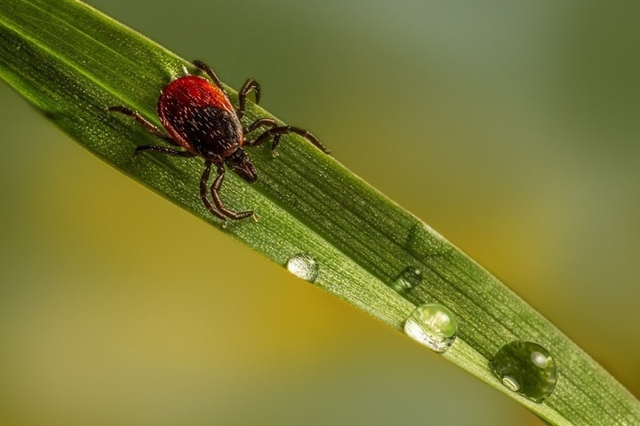

В Беларуси  клещи являются специфическими переносчиками девяти трансмиссивных (передающихся через кровь) паразитарных заболеваний, из которых на территории республики ежегодно регистрируются два – **клещевой энцефалит и Лайм-боррелиоз.**  
Клещи не идентифицирует свою жертву по половому или возрастному признаку. Жертву находят с помощью термо-, вибро- и хеморецепторов.  
Наибольшему риску подвержены лица, деятельность которых связана с пребыванием в лесу. Горожане встречаются с иксодовыми клещами в пригородных лесах, лесопарках, на индивидуальных и садово-огородных участках.   
**Как можно заразиться клещевыми инфекциями?**  
Заразиться клещевыми инфекциями можно только при укусе клеща, в организме которого присутствуют возбудители клещевых инфекций.  
Основным природным резервуаром клещевых инфекций служат мелкие млекопитающие (полевки, мыши, насекомоядные и пр.), птицы.   
Возбудители клещевых инфекций передаются человеку:  
 **\*** при укусе, в первые минуты присасывания зараженного клеща;  
 **\*** при раздавливании клеща (через микротравмы) или расчесывании места укуса;  
 **\*** **клещевой энцефалит - при употреблении в пищу сырого козьего молока.**   
**Лайм-боррелиоз (клещевой боррелиоз)** – это бактериальное заболевание, передающееся через укус клеща (трансмиссивный путь передачи), характеризующееся поражением кожи (появление кольцевидной мигрирующей эритемы), нервной, сердечно-сосудистой системы, опорно-двигательного аппарата, часто приобретающее хроническое течение. Основная причина болезни Лайма – попадание в организм бактерий боррелий (Borrelia).  
Инкубационный период составляет от 1 до 30 дней, чаще всего – 7-14 дней.  
Обычными симптомами являются – общее недомогание и слабость, умеренные головные боли, тошнота, боль в мышцах и костях, температура тела до 38 0С.

Вакцины против Лайм-боррелиоза нет, необходимо соблюдать правила индивидуальной защиты от нападения иксодовых клещей и своевременное прохождение профилактического лечения.  
После удаления клеща необходимо обратиться в поликлинику по месту жительства к врачу-инфекционисту (терапевту, педиатру) для назначения профилактического лечения и организации медицинского наблюдения.  
**ВАЖНО! Максимальный профилактический эффект достигается только в том случае, если экстренная помощь начата в первые 72 часа после укуса.**   
**Клещевой вирусный энцефалит** – это природно-очаговое инфекционное заболевание, передающееся через укус клеща (трансмиссивный путь передачи) и при употреблении в пищу не кипячёного козьего молока, не прошедшего тепловую обработку (алиментарный путь передачи).  
Для заболевания характерна весенне-летняя сезонность, связанная с периодом наибольшей активности иксодовых клещей. Инкубационный (скрытый) период длится чаще 10-14 дней, с колебаниями от 1 до 30 дней. Болезнь начинается остро, сопровождается ознобом, сильной головной болью, резким подъемом температуры до 38-390С, тошнотой, рвотой. Беспокоят мышечные боли, которые наиболее часто локализуются в области шеи и плеч, грудного и поясничного отдела спины, конечностей. **Клещевой энцефалит** не передается от человека к человеку. Больной клещевым энцефалитом не опасен для окружающих.  
Самый эффективный способ специфической профилактики клещевого энцефалита - вакцинопрофилактика.

**Прививку от клещевого энцефалита на платной основе, как детям, так и взрослым, можно сделать в поликлинике по месту жительства, после консультации врача.**  
Для снижения вероятности нападения клещей на сельскохозяйственных животных необходимо создать неблагоприятные условия для клещей:

**\***убирать с пастбищ прошлогоднюю траву, сухостой и высокорослый кустарник;

**\*** проводить дератизационные и противоклещевые обработки;

**\*** животных необходимо осматривать на наличие клещей

**\***выпас животных необходимо проводить на окультуренных пастбищах.

**Как можно защититься от заражения клещевыми инфекциями?**Заболевание клещевыми инфекциями можно предупредить с помощью неспецифической и специфической профилактикой.  
**Неспецифическая профилактика включает:**

* применение специальных защитных костюмов или приспособленной одежды, которая не должна допускать заползания иксодовых клещей на кожные покровы;

*рубашка должна иметь длинные рукава, которые у запястий укрепляют резинкой;

*заправляют рубашку в брюки, концы брюк – в носки и сапоги;

*голову закрывают головным убором.  
* использовать отпугивающие средства – репелленты и акарицидные средства. *перед использованием препаратов следует ознакомиться с инструкцией.  
* проводить само и взаимоосмотры через каждые 2 часа;

*не рекомендуется садиться и ложиться на траву;

*устраивать стоянки и ночевки в лесу следует на участках, лишенных травяной растительности или в сухих сосновых лесах на песчаных почвах;

*необходимо осматривать собак и других животных для обнаружения и удаления с них прицепившихся и присосавшихся клещей.  
Учитывая продолжение периода активности иксодовых клещей, обращаем внимание жителей на необходимость соблюдения правил индивидуальной профилактики при посещении лесных и лесопарковых зон.